Direction de la santé, des affaires sociales et de l’intégration
Office de l’intégration et de l’action sociale
Comment faire une demande de bon de garde ?
Guide simplifié

Table des matières
1. Qu’est-ce qu’un bon de garde ? 2
2. Qui a droit à un bon de garde ? 2
➢ Que veut dire « avoir besoin » ? 2
➢ Combien de temps votre enfant peut-il être gardé ? 3
➢ Existe-t-il d’autres besoins ? 4
➢ Quel est le montant d’un bon de garde ? 4
3. Comment faire une demande de bon de garde ? 5
➢ Que se passe-t-il ensuite ? 16
➢ Votre enfant a-t-il des besoins particuliers ? 17
4. Aide 17

Qu’est-ce qu’un bon de garde ?
Mettre son enfant à la garderie
ou chez des parents de jour coûte cher.
Si vous avez un petit salaire,
vous avez droit à un bon de garde.
Autrement dit, la commune peut payer une partie des frais de garde.
Remarque :
Les bons de garde n’existent pas
dans toutes les communes du canton de Berne.
Les bons de garde ne sont pas acceptés dans
toutes les garderies et par tous les parents de jour.
Cette brochure répond aux questions suivantes :
- Qui a droit à un bon de garde ?
- Comment demander un bon de garde ?
- Ma commune propose-t-elle des bons de garde ?
- Comment utiliser mon bon de garde ?

Qui a droit à un bon de garde ?
Les parents n’ont pas tous droit à un bon de garde.
Vous pouvez obtenir un bon de garde à certaines conditions.
Quelles sont ces conditions ?
- Votre commune propose des bons de garde.
- La garderie ou les parents de jour acceptent les bons de garde.
- La garderie ou les parents de jour ont une place libre.
- Vous avez un petit salaire.
- Vous avez besoin de faire garder votre enfant.

Que veut dire « avoir besoin » ?
Vous ne pouvez pas vous occuper tous les jours de votre enfant.
Vous avez besoin d’une garderie ou de parents de jour
pour votre enfant.
Vous avez besoin de faire garder votre enfant :
- lorsque vous travaillez,
- lorsque vous cherchez un travail,
- lorsque vous suivez une formation ou un perfectionnement,
- lorsque vous participez à un programme d’occupation
ou à un programme d’insertion,
- lorsque vous avez des problèmes de santé ou lorsque vous soignez quelqu’un d’autre.

Combien de temps votre enfant peut-il être gardé ?
Le temps de garde dépend de votre taux d’activité.
Le taux d’activité, c’est le temps que vous passez au travail ou
à chercher un travail.
Les règles suivantes s’appliquent :
- L’enfant ne va pas à l’école : les parents doivent avoir un taux d’activité de 120% au minimum. Si l’enfant habite avec un seul parent, ce parent doit avoir un taux d’activité de 20% au minimum.
- L’enfant va à l’école enfantine ou à l’école primaire : les parents doivent avoir un taux d’activité de 140% au minimum. Si l’enfant habite avec un seul parent, ce parent doit avoir un taux d’activité de 40% au minimum.
Exemple 1 :
Le père travaille à 100%.
La mère ne travaille pas.
La mère cherche un travail à 40%.
Le taux d’activité des parents dépasse 120%.
Le besoin est prouvé.
Les parents peuvent demander un bon de garde.
Exemple 2 :
La mère participe à un programme d’occupation à 80%.
Le père ne souhaite pas travailler pour le moment.
Le taux d’activité des parents est en dessous de 120%.
Le besoin n’est pas prouvé.
Les parents ne peuvent pas demander un bon de garde.

Existe-t-il d’autres besoins ?
Oui, il peut y avoir d’autres besoins.
Ces besoins ne dépendent pas de votre taux d’activité.
Vous pouvez aussi recevoir un bon de garde
si votre enfant doit aller à la garderie pour
apprendre la langue ou pour des raisons sociales.

Posez la question au centre de puériculture
ou au service social.

Quel est le montant d’un bon de garde ?
Le montant du bon de garde n’est pas le même pour toutes les familles.
Le montant dépend de votre salaire
et du nombre d’enfants que vous avez.
Le montant dépend aussi de l’âge de votre enfant.
Le montant n’est pas le même si votre enfant va à la garderie
ou chez des parents de jour.
Si vous gagnez assez d’argent ou avez de la fortune,
vous devez payer plus vous-même.
Exemple 1 :
Vous gagnez très peu d’argent
ou vous recevez l’aide sociale.
Le montant du bon de garde sera élevé.
Exemple 2 :
Vous gagnez beaucoup d’argent,
le montant du bon de garde ne sera pas élevé.
Ou vous n’aurez peut-être pas droit à un bon de garde.

Comment faire une demande de bon de garde ?
Avant de demander un bon de garde,
vous devez vous poser plusieurs questions.

Ma commune propose-t-elle des bons de garde ?
D’abord, vous devez savoir si votre commune propose des bons.
Les bons de garde n’existent pas dans toutes les communes
du canton de Berne.

Vous pouvez téléphoner à votre commune.
Ou vous pouvez aller sur le site internet suivant : www.be.ch/bdg.
Voici la page qui s’ouvre :
Cliquez ici pour ouvrir le tableau.

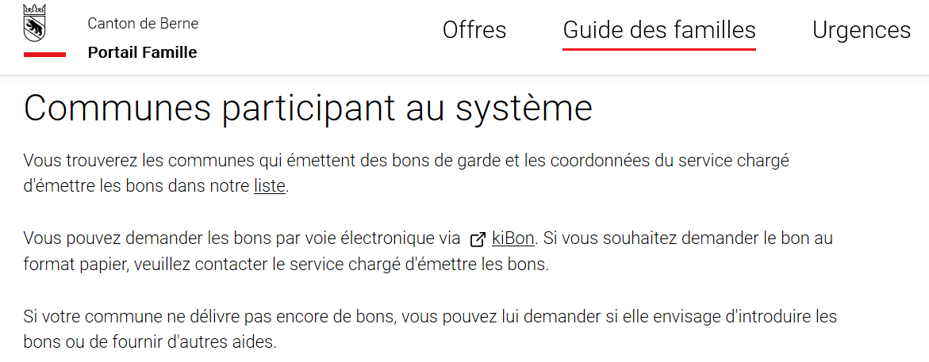

Cliquez sur « liste».
Un tableau s’ouvre.
Vous voyez la liste des communes qui proposent des bons de garde.
Vous voyez aussi depuis quand ces communes donnent des bons.

Exemple :
Dans quelles communes existe-t-il des bons de garde ?
Depuis quand la commune donne-t-elle des bons ?

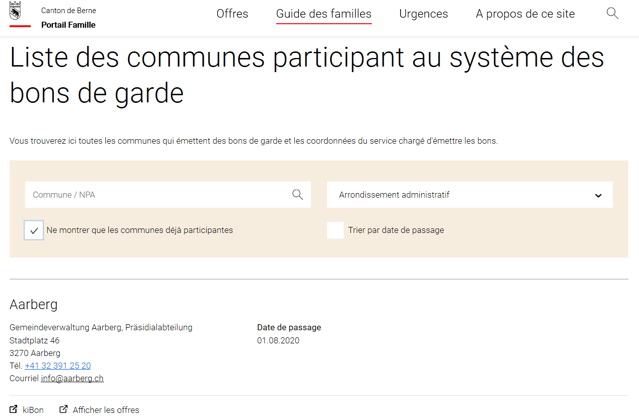

Si votre commune ne se trouve pas dans le tableau,
cela veut dire qu’elle ne propose pas de bons de garde.
Mais elle propose peut-être d’autres aides.
Renseignez-vous au secrétariat de votre commune.

Important :
Votre commune a peut-être un nombre limité de
bons de garde.
On appelle cela le contingentement.
Ou alors votre commune propose des bons de garde
seulement pour les enfants qui ne vont pas encore à l’école.
Posez la question directement à votre commune.

Comment trouver une garderie ou des parents de jour ?
Vous avez vu que votre commune propose des bons de garde.
Vous pouvez donc chercher une garderie ou des parents de jour.
Les bons de garde ne sont pas acceptés dans toutes les garderies
et par tous les parents de jour.
Pour trouver une garderie ou des parents de jour,
ouvrez le site internet www.be.ch/bdg.

Cliquez sur «Accueil extrafamilial et offres pour les familles».

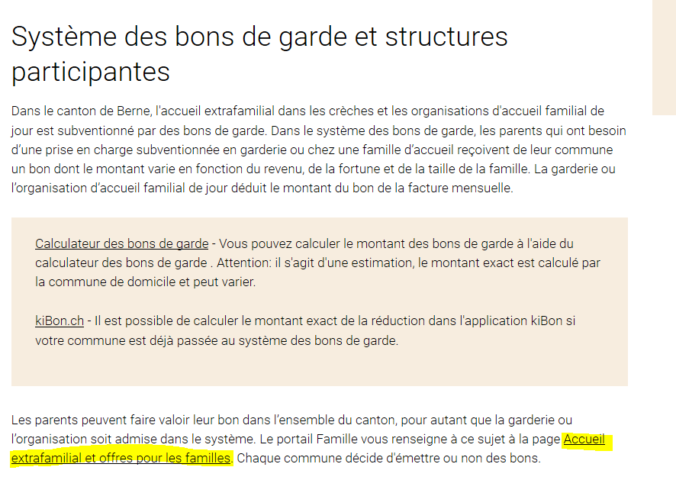
Cliquez
ici

Dans la page qui s’ouvre, vous pouvez indiquer
où vous cherchez une garderie ou des parents de jour.
Ça n’est pas forcément l’endroit où vous habitez.
Votre enfant peut être gardé partout dans le canton de Berne.
Exemple :
Vous habitez à Köniz.
Vous travaillez à Berne.
Vous préférez placer votre enfant dans une garderie à Berne.
Ce n’est pas un problème.
Les bons de garde sont valables dans tout le canton de Berne.
Voici comment trouver une garderie ou des parents de jour :
Sélectionnez la commune.
Sélectionnez «Bons de garde».
Les garderies et les organisations de parents de jour
qui acceptent les bons s’affichent.

IMPORTANT :
«Bons de garde»
Où cherchez-vous une garderie ou des parents de jour ?

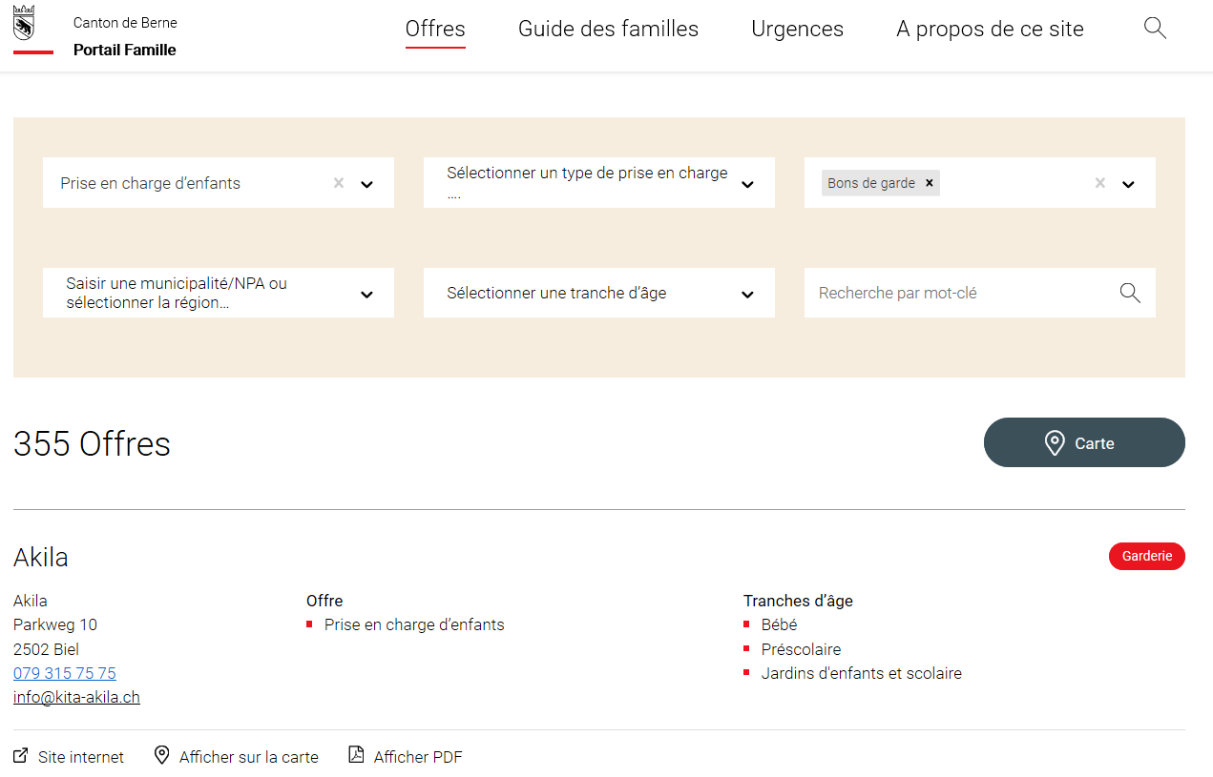

Choisissez une garderie ou des parents de jour.
Pour choisir, vous pouvez téléphoner à la garderie ou aux parents de jour.
Vous pouvez aussi visiter la garderie ou rencontrer les parents de jour.
La garderie n’a peut-être pas de place libre.
Dans ce cas, votre enfant sera inscrit sur une liste d’attente.
La garderie a peut-être une place libre. Vous pouvez alors
inscrire votre enfant et signer le contrat.
Important :
Si votre commune ne donne pas de bons de garde à toutes les familles,
demandez d’abord à votre commune s’il y a encore des bons.

Demander un bon de garde sur kiBon
Vous savez que votre commune propose des bons de garde.
Vous avez trouvé une place dans une garderie ou chez des parents de jour.
Vous avez signé un contrat avec la garderie ou avec les parents de jour.
Vous pouvez maintenant demander un bon de garde.
Vous avez besoin de plusieurs documents :
- la déclaration d’impôt ou les certificats de salaire de l’année passée (informations sur votre situation financière),
- d’autres documents selon la situation et selon l’offre de garde.
Ils sont indiqués sur le site internet.
Pour faire une demande de bon de garde,
vous devez donner des informations sur votre famille,
sur votre salaire et sur votre fortune.
Si vous n’avez pas d’adresse électronique,
il existe un formulaire de demande sur papier.
Si vous avez une adresse électronique, c’est plus
simple de faire votre demande par internet avec kiBon.

Ouvrez la page internet www.kiBon.ch

Cliquez sur : « Je suis nouveau chez kiBon »
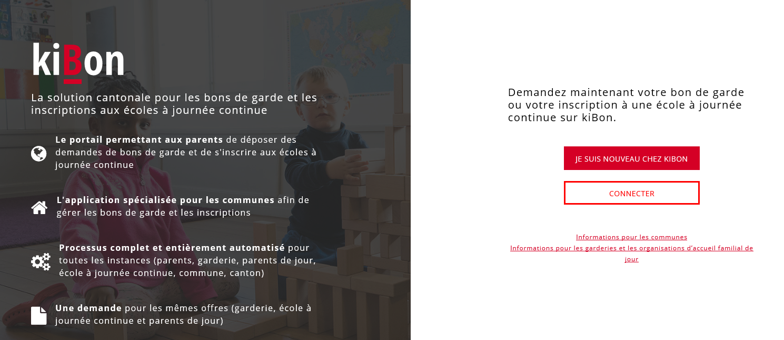
La page suivante s’ouvre :
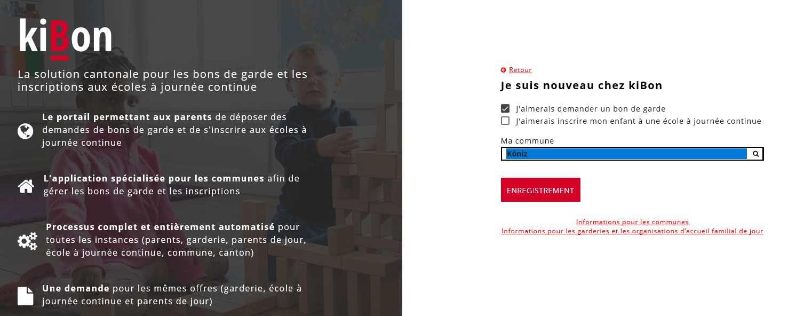

Cochez la première case et sélectionnez votre commune.

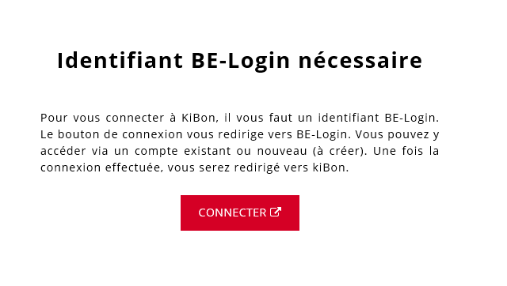
Vous avez ensuite besoin d’un identifiant BE-Login.
Ce sera votre code personnel.
Ainsi, vos données seront protégées.
Cliquez sur :

Si vous avez déjà un identifiant BE-Login, vous pouvez vous connecter
(voir point 1 « Identification »).
Si vous n’avez pas encore d’identifiant BE-Login, vous devez vous enregistrer (voir point 2 « S’inscrire »).
Vous avez besoin d’une adresse électronique.
Suivez les instructions.
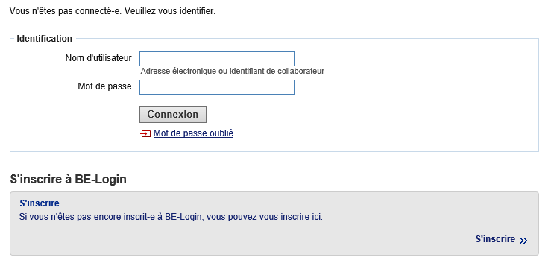

1.
2.
Lorsque vous vous enregistrez pour la première fois,
vous devez donner des informations :
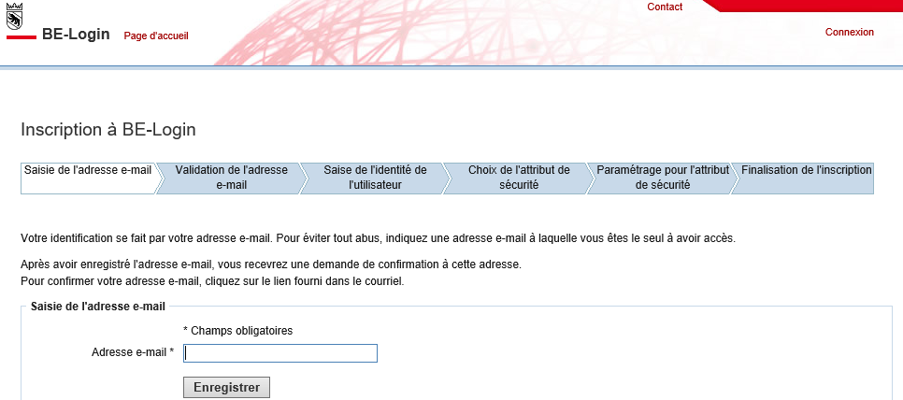

Suivez les instructions.
Lorsque votre compte BE-Login est prêt,
retournez sur www.kibon.ch.
Cliquez cette fois sur « Connecter ».
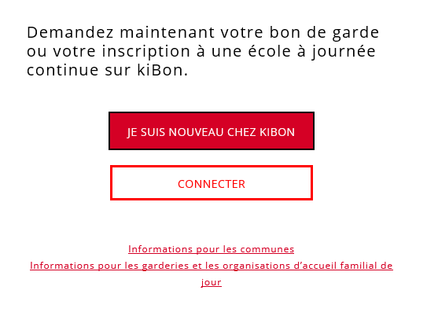

Tapez votre identifiant BE-Login pour vous connecter.
Vous pouvez maintenant commencer à utiliser kiBon.
Cliquez sur « Faire une demande »
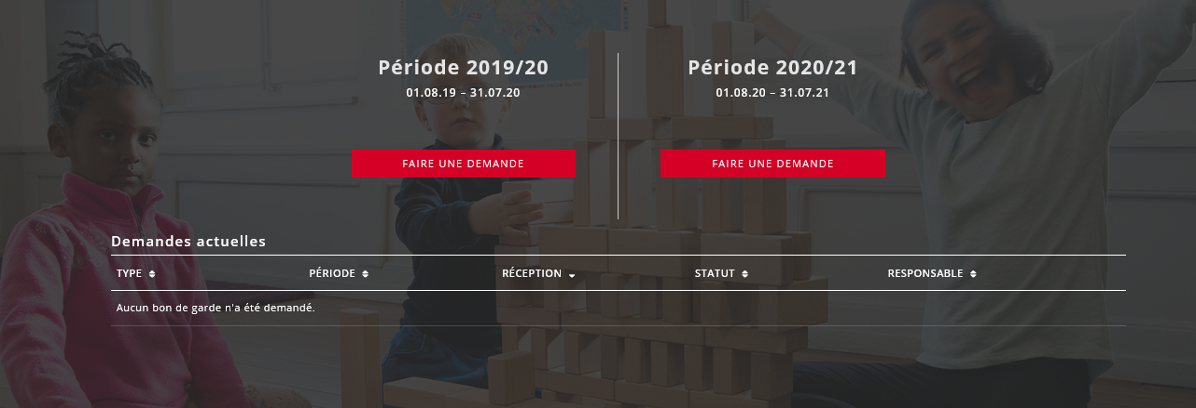

Le site internet indique automatiquement ce que vous devez remplir.
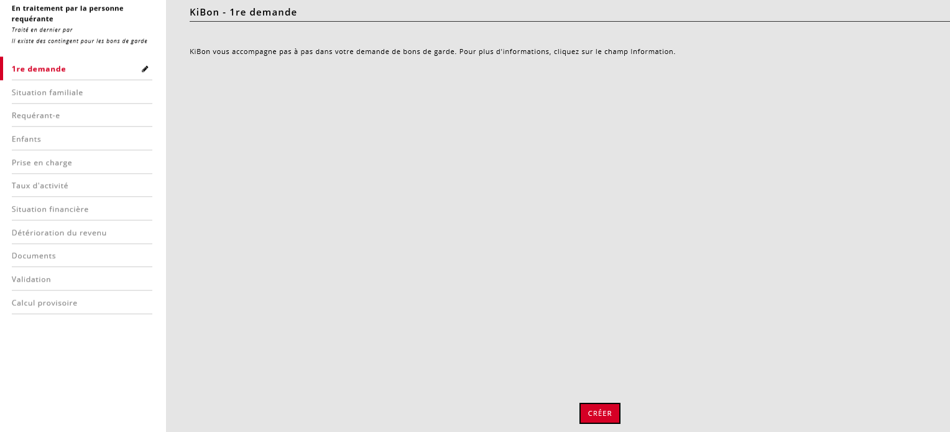

Cliquez sur « Créer » pour continuer
Pour commencer, vous devez donner des informations sur votre famille.
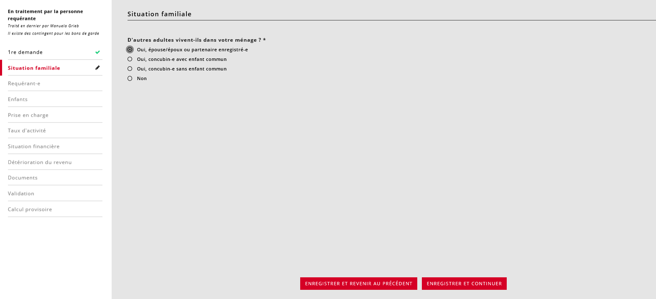

Une coche verte apparaît à gauche lorsque tout est rempli.

La prise en charge est la seule rubrique avec un sablier orange.
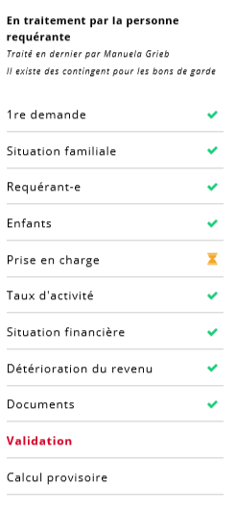
Pourquoi ?
Parce que la garderie
ou les parents de jour
doivent aussi confirmer
que votre enfant est inscrit
chez eux.

Vous devez attendre
la confirmation.
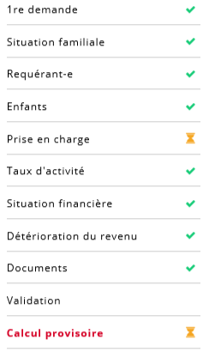
Quand la garderie a confirmé qu’elle a une place pour votre enfant, vous recevez e-mail.
Vous pouvez alors retourner
sur la page Internet www.kibon.ch.
Une coche verte apparaît maintenant à la rubrique
« Prise en charge ».

- Vous pouvez faire la demande de bon de garde.

Cliquez à gauche sur « Validation ».
Cliquez sur
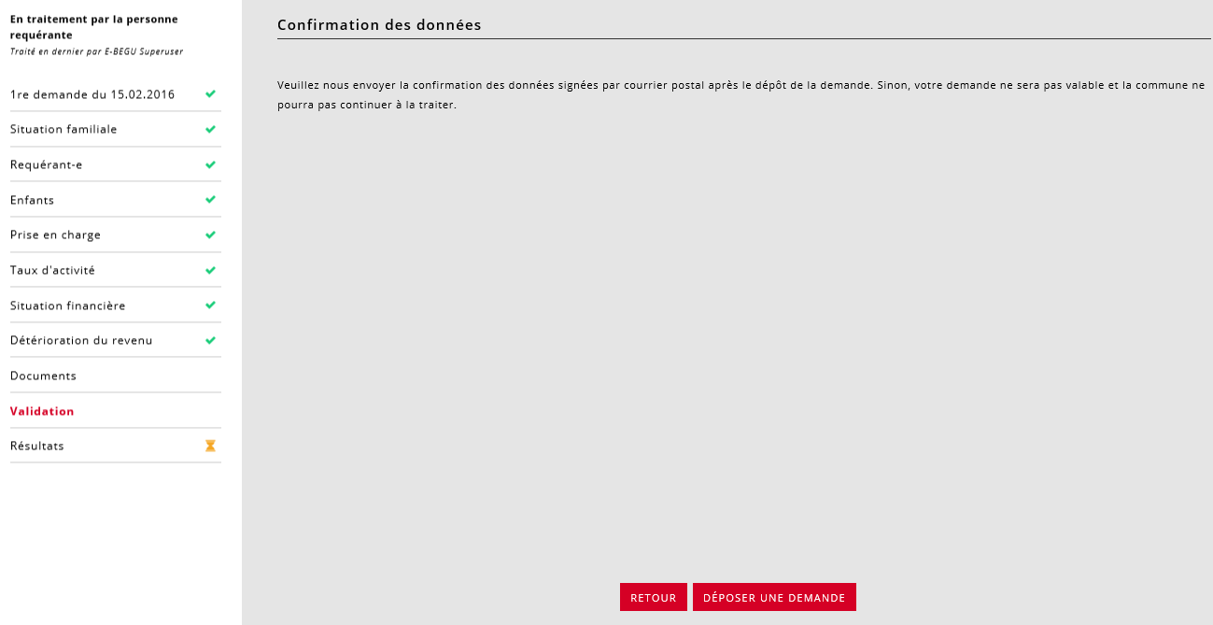

Vous devez imprimer et signer la confirmation de validation.
Envoyez la confirmation de validation
par la poste à votre commune.
Son adresse se trouve sur le document en haut à droite.

Envoyez aussi les autres documents demandés.
La confirmation de validation indique les documents à envoyer.
Maintenant, vous devez attendre la réponse de la commune.
Important :
Le bon de garde n’est pas valable tout de suite.
La commune vous informe à partir de quand votre bon de garde est valable.
Le bon est valable dès que votre enfant est pris en charge par la garderie ou les parents de jour.
Au plus tôt, le mois suivant la demande.

Exemple 1 :
Vous faites la demande le 10 mai.
Votre enfant va déjà à la garderie.
Le bon de garde est valable à partir du 1er juin.
Exemple 2 :
Vous faites la demande le 8 juillet.
Votre enfant a une place à la garderie dès le 1er septembre.
Le bon de garde est valable seulement à partir du 1er septembre.
Dans des cas urgents, la commune peut prendre une autre décision.

Que se passe-t-il ensuite ?
La commune paie le montant du bon de garde
directement à la garderie ou aux parents de jour.
L’argent n’est pas versé aux parents.
Les parents doivent quand même payer :
- au moins 7 francs par jour si l’enfant va en garderie ou
- 70 centimes par heure s’il va chez des parents de jour.

Exemple :
L’enfant va à la garderie un jour par semaine.
La journée coûte 100 francs.
Les parents ont droit à un bon de 90 francs.
La commune verse le bon à la garderie.
Les parents paient 10 francs.
Parfois, il faut payer quelque chose pour les repas ou les langes.
Les garderies et les parents de jour fixent leurs prix eux-mêmes.
Le montant que les familles paient pour la garde n’est pas le même partout.

Votre enfant a-t-il des besoins particuliers ?
Votre enfant est-il en chaise roulante ?
Votre enfant a-t-il des difficultés pour voir ou pour entendre ?
Votre enfant a-t-il un handicap mental ?
Si oui, votre enfant a des besoins particuliers.
Il a besoin qu’on s’occupe plus de lui.
La garde d’un enfant qui a des besoins particuliers
coûte plus cher.
Les parents de ces enfants reçoivent un supplément
de 50 francs par jour en garderie ou
de 4,25 francs par heure chez des parents de jour.

Renseignez-vous auprès de votre commune de domicile.

Aide
Avez-vous encore des questions sur les bons de garde ?
Nous vous conseillons de vous adresser directement
à votre commune.
Vous trouvez aussi des informations sur le site internet
du canton de Berne : www.be.ch/bdg

